新 书 推 荐

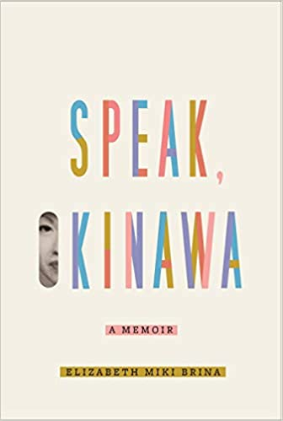
中文书名：《冲绳之声：一部回忆录》
英文书名：SPEAK, OKINAWA: A MEMOIR
作 者：Elizabeth Miki Brina
出 版 社：Knopf
代理公司：Fletcher /ANA/Vicky Wen
出版时间：2021年2月
代理地区：中国大陆、台湾
页 数：304页
审读资料：电子稿
类 型：传记/回忆录

内容简介：

这是一本令人热血沸腾的回忆录，讲述了一个年轻女子探索她神秘的父母——她的母亲是冲绳的战地新娘，她的父亲是越战老兵——以及她自己充满矛盾的文化传统的旅程。

伊丽莎白的母亲在美军占领的冲绳的夜总会做女招待，遇到了后来成为她丈夫的美国士兵。语言障碍和权力的不平衡奠定了他们早期的关系，以及促使他们做出了搬到了以白人为主的纽约郊区去抚养他们唯一的女儿的决定。在那里，伊丽莎白拥有典型的美国小孩的童年和青春期。尽管她几乎没有受到与母亲有关的家庭因素的任何影响，但她依然感觉自己在同龄人中格格不入。几十年后，伊丽莎白开始逐渐认识到困扰她和母亲的耻辱以及自我厌恶，并尝试以一种和解的形式，即接受家庭的困境，以及对冲绳和冲绳人民在历史上所遭受的不公。《冲绳之声》反映了广阔的眼界和深刻的人性，是一部惊世之作——对身份、继承、宽恕以及作为一个美国人意味着什么的发自内心的探索。

作者简介：

伊丽莎白·米基·布丽娜（Elizabeth Miki Brina）是罗纳·杰夫·布雷德贷款奖学金（Rona Jaffe Bread Loaf Scholarship）和纽约州夏季作家学院奖学金（New York State Summer Writers Institute Scholarship）的获得者。她目前在新奥尔良生活和工作。

谢谢您的阅读！
请将反馈信息发至： 文清（Vicky）
安德鲁﹒纳伯格联合国际有限公司北京代表处
北京市海淀区中关村大街甲59号中国人民大学文化大厦1705室, 邮编：100872
电话：010-82449185
传真：010-82504200
Email: Vicky@nurnberg.com.cn
网址：www.nurnberg.com.cn
微博：http://weibo.com/nurnberg
豆瓣小站：http://site.douban.com/110577/
微信订阅号：ANABJ2002

